229. В азоте взвешены мельчайшие пылинки, которые движутся так, как если бы они были очень крупными молекулами. Масса каждой пылинки равна 6×10⁻¹⁰г. Газ находится при температуре T=400 К. Определить средние квадратичные скорости <V_{кв}>, а также средние кинетические энергии <ε_{кин}> поступательного движения молекулы азота и пылинки.

m= 6×10⁻¹⁰г  M=0.028кг/моль  T=400 К | По определению среднеквадратичная скорость 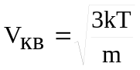,  k=1.38×10⁻²³Дж/К –постоянная Больцмана, m – масса молекулы (пылинки).  Поэтому скорость пылинки  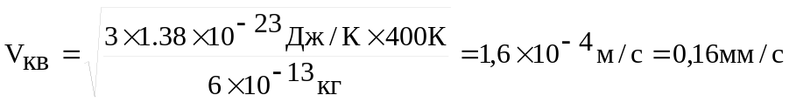.  С другой стороны среднеквадратичная скорость 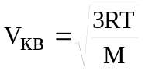, R=8.31Дж/(моль×К) – молярная газовая постоянная, M – молярная масса газа.  Поэтому скорость молекул азота  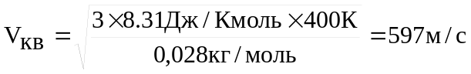.  Средняя кинетическая энергия поступательного движения одной молекулы равна 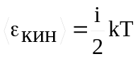, где k=1.38×10⁻²³Дж/К – постоянная Больцмана, i – поступательные степени свободы молекулы (i=3 в нашем случае т.к. три поступательных движения возможны). Поэтому 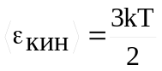.  Средняя энергия поступательного движения пылинки равна 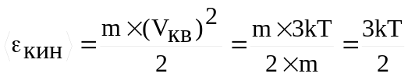. Видно, что средние кинетические энергии пылинки и молекул азота равны друг другу.  Подставляем числа.  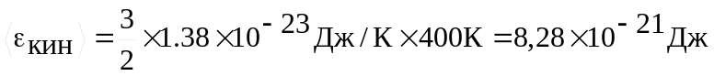.
Vкв = ?
<ε_{кин}> =?

